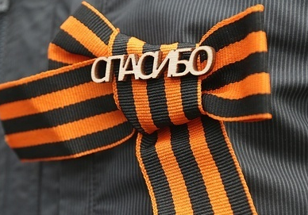
Путь Акции
2005г. Акцию поддержали ветераны Великой Отечественной войны.
2006г. Космический корабль «Прогресс» доставил символ на Международную космическую станцию.
2007г. Акцию благословил Патриарх Московский и Всея Руси Алексий II. «Георгиевская ленточка» стала символом автопробега по городам-героям.
2010г. Георгиевские ленточки разослали в большинство российских посольств за рубежом.
2013г. Во время акций Евромайдана на Украине ленточку использовали участники «Антимайдана», а так же бойцы подразделения милиции особого назначения «Беркут», принимавшего участие в борьбе за мир.
2014г. После смены власти на Украине георгиевская лента стала символом сторонников присоединения Крыма к России.
Историки считают: «Правильнее ленту называть не «Георгиевской», а «Гвардейской», так как цвета «Георгиевской ленты» - желтый и черный, а «Гвардейской» - золотисто-оранжевый и черный». Как бы ни называлась лента, ее яркие цвета вызывают у населения чувство благодарности за мирное небо над головой.
По мнению автоинспектора Виктора Кирьянова, водители машин с георгиевскими ленточками более дисциплинированы на дорогах и почти не попадают в аварии. (Официальная статистика отсутствует).
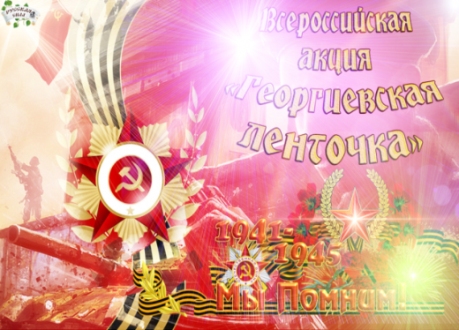
В 2017 году «Георгиевская ленточка» стартует в 13 раз
Идея мероприятия: в дни проведения Акции миллионы людей по доброй воле прикрепляют Георгиевскую ленточку – условный символ к одежде, публично демонстрируя свое уважение к воинам, сражавшимся за Отечество, всенародную гордость за Великую Победу. Волонтеры Победы организовывают пункты распространения Георгиевских ленточек в городах России, а также раздают населению памятки об их правильном использовании.
Место проведения: Все субъекты Российской Федерации.
Технология проведения: это ежегодное мероприятие, которое проходит в один день, по единой технологии во всех регионах России. Георгиевские ленточки распространяются бесплатно.
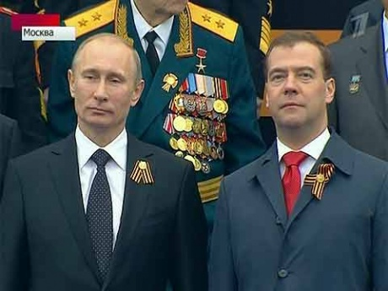
Правила ношения: Георгиевскую ленту рекомендуется прикреплять на лацкан пиджака или с левой стороны на одежду в районе груди. Допускается повязывать ленточки вокруг рукава на двойной узел или запястье руки.
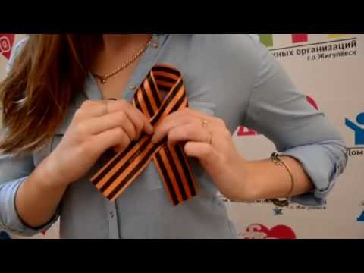
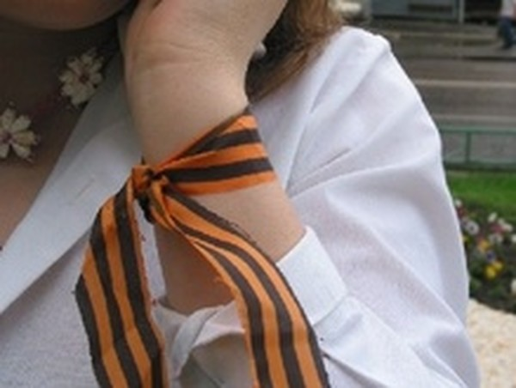

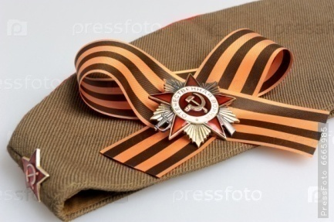
Акция без границ
Акция «Георгиевская ленточка» проходит не только в России, но и в Грузии и Абхазии, Беларуси и Украине, Греции, Франции, Италии.
И это далеко не полный перечень стран, где поклоняются Подвигу советского солдата – солдата освободителя, солдата защитника, солдата Победоносца…
«Даже если один человек, получив ленточку, заинтересуется историей страны, это уже победа» - считают устроители акции..
Масштабы акции имеют довольно большой территориальный характер. В 2005 году было распространено 800 тыс. ленточек; в 2006 году - 1,2 млн. ленточек; в 2007 году около 10 млн. лент по всему миру. Несмотря на неоднозначное отношение к акции – у нее много сторонников во всем мире.
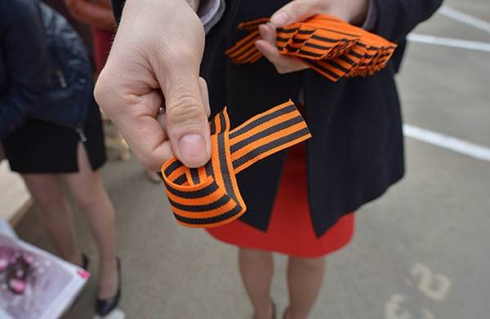
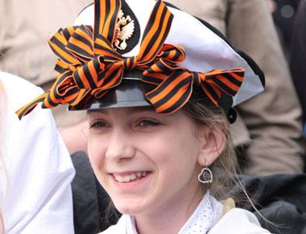
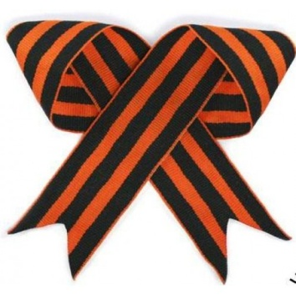
Георгиевская ленточка стала, по словам известного антрополога Сергея Ушакина, «Одним из самых успешных и узнаваемых постсоветских символов».

Кодекс «Георгиевской ленточки»
1. Акция «Георгиевская ленточка» некоммерческая и неполитическая.
2. Цель акции – создание символа празднования Дня Победы, дань памяти павшим на поле боя, благодарность людям, отдавшим все для фронта.
3. «Георгиевская ленточка» - это символическая лента, реплика традиционного биколора Георгиевской ленты.
4. «Георгиевская ленточка» – символ, а не награда. Не допускается использование в оригинальных наградных Георгиевских или Гвардейских лент.
5. «Георгиевская ленточка» не может быть объектом купли-продажи.
6. «Георгиевская ленточка» не может служить рекламой товаров и услуг.
7. «Георгиевская ленточка» распространяется бесплатно.
8. Не допускается использование «Георгиевской ленточки» в политических целях любыми партиями или движениями.
9. «Георгиевская ленточка» имеет одну или две надписи: название города/государства, где произведена ленточка.
Если война коснулась твоей семьи,
Если ты знаешь, какой ценой досталась нам Победа,
Если ты гордишься своей историей, своей страной, своей семьей,
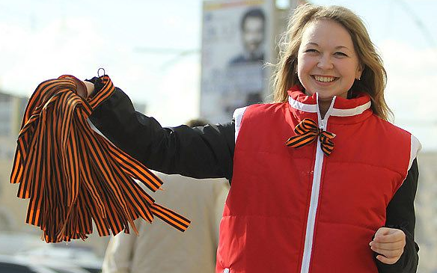
Если ты помнишь – сделай «Георгиевскую ленточку»
символом твоей памяти!
Повяжи. Если помнишь!
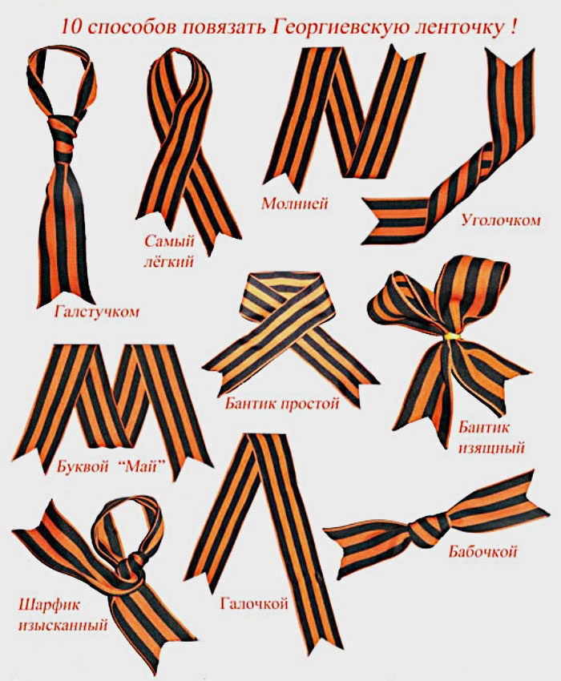
Я расскажу вам, дети, о войне…
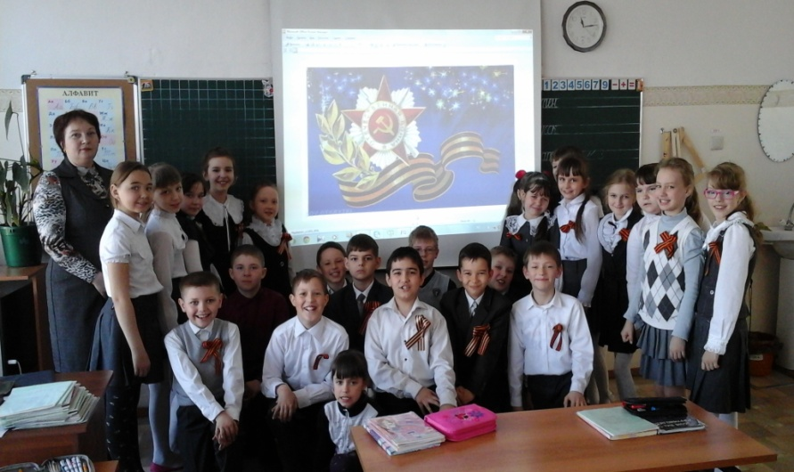
Я Усмонов Махмадисуф, военнослужащий, отец 4 детей, пришел к вам на классный час, чтобы рассказывать об истории нашей страны, и о Великой Отечественной Войне тоже. Ведь, немного найдется семей, не пострадавших от этой войны. Кто-то воевал, кто-то был убит или ранен. Кто-то трудился в тылу и обеспечивал победу.
Когда я принес георгиевские ленточки в класс, вы меня спросили, конечно, что это и зачем.
Традиция раздавать георгиевские ленточки появилась в 2005 году, чтобы напомнить людям о Великой Победе. Это так воодушевило людей, что все от мала до велика, старались раздобыть ленточку и с гордостью прикрепить ее к своей одежде.
Этот символ объединил нас в одно общество.
Смотришь и понимаешь — Никто не забыт и Ничто не забыто! Это не просто слова, это гордость за наш народ. Цвета георгиевской ленточки повторяют цвет Георгиевской ленты к ордену «Святого Георгия«, к ордену «Славы«, к медали «За Победу над Германией«. Цвета ленты — желто-оранжевый и черный означают огонь и дым. Это символ личной доблести солдата на поле битвы. Вот что я рассказал детям...
По материалам классного часа «Папа, расскажи…»
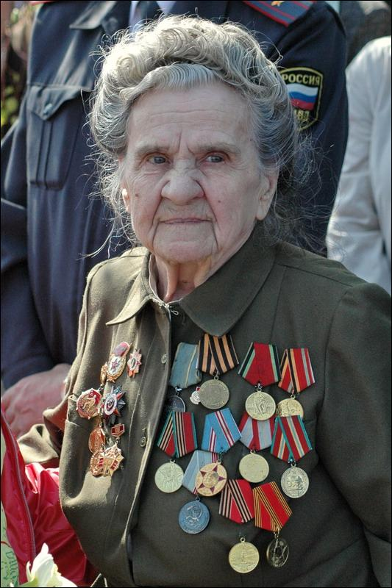
Слово о ветеранах
В прошлом году мы ходили поздравлять ветеранов (в живых было всего 2 человека) и участников войны с праздником - 71 годовщиной Великой Победы.
Это были незабываемые впечатления – светлые и трогательные. Мы поняли, насколько наши ветераны мудры, но беспомощны. Они наивны, как дети. Многие одиноки. У многих нет никого, кто мог бы о них позаботиться. У многих просто нет сил, чтобы выйти из дома и дойти до магазина. Их с каждым годом остается все меньше и меньше. Это бесценный запас поселка, наши ДОРОГИЕ ВЕТЕРАНЫ.
Мы, обязаны им своей жизнью. Сегодня наша очередь им помочь.
Благодаря этой исследовательской работе, мы с ребятами расширили знания о георгиевской ленте. Теперь к нашим традиционным мероприятиям добавились такие дела как: поздравление ветеранов, возложение цветов к памятнику Солдата, участие в концерте для жителей поселка с праздником 9 мая и, конечно же, акция «Георгиевская ленточка».
Нам бы хотелось, чтобы взрослые не забывали вносить добровольные пожертвования на лечение ветеранов или улучшение условий их жизни.
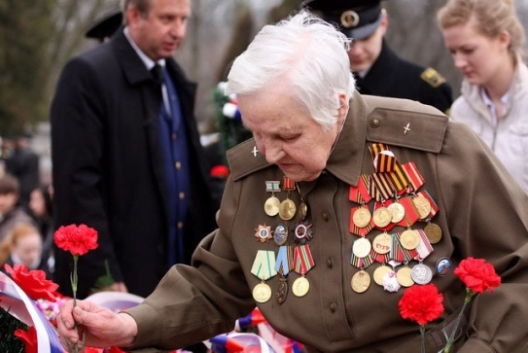
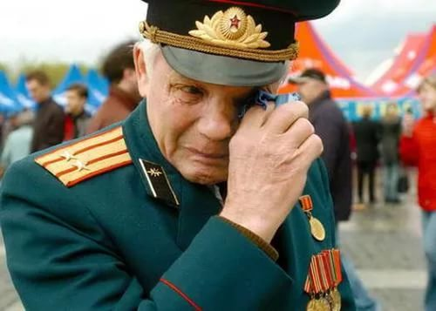
Ветеранов посетили Н. Пальчикова, Е. Васильева, Ю. Степанова, 4кл.

Слово о ветеранах
Узнав, что в школе ребята собирают материал о ветеранах Великой Отечественной войны, я выпускница Белой школы, не смогла остаться в стороне. Мне бы хотелось рассказать о своем дедушке Михаиле Ивановиче и его брате Прокопии Ивановиче Ельниковых, уроженцах Качугского района Иркутской области.
Люди очень хлебосольные, вокруг них всегда собиралось много родственников, которые любили послушать братьев за столом. Это были удивительные рассказчики. У них в запасе всегда было множество фронтовых историй, переданных нам с юмором. И только по быстрым взглядам друг на друга, да по количеству боевых наград, мы понимали, насколько тяжело и страшно было на войне. Думаю, их легкий характер и чувство юмора помогли им выжить.
Запомнилась одна история про односельчанина. Он жил с нами по соседству, мы из одного колодца брали воду. В годы войны он грабил эшелоны, идущие на фронт. Чтобы избежать наказания, он украл у солдата документы, подделал его фамилию под свою и вернулся в деревню бравым фронтовиком. Его не разоблачили власти, но жители всю жизнь относились к нему с презрением. Это ли не наказание за его грехи?
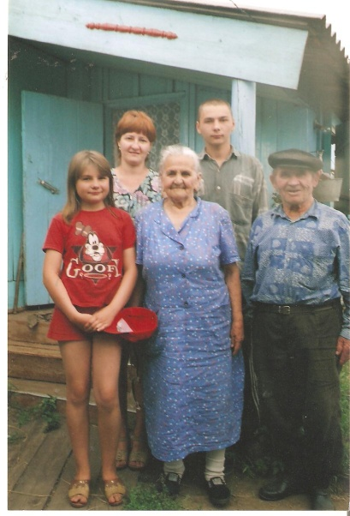
К сожалению, моего дедушки нет в живых, Прокопий Иванович тоже умер. Моя детская память мало что сохранила, а сейчас, когда я стала взрослой, спросить уже некого.
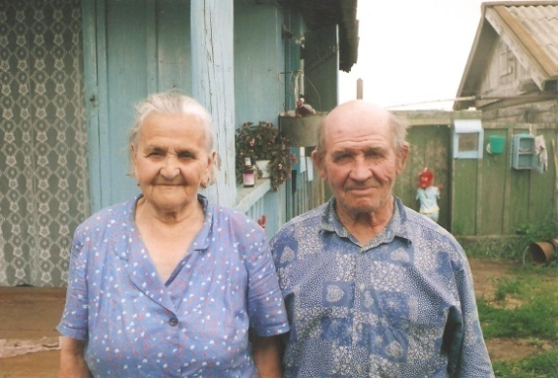
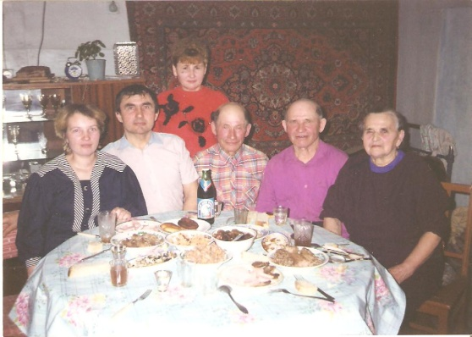
Ельникова Надежда, апрель 2017г.

Моей семьи война коснулась…
- Юлия Сергеевна, что для Вас георгиевская ленточка, какой смысл она несет?
- Для меня символ нашего уважения к людям, победившим в этой ужасной войне. Это бойцы и труженики тыла, это блокадный Ленинград, это концлагеря, это сожженные деревни…
- Скажите, пожалуйста, у Вас есть родственники – ветераны войны?
- Да, это моя бабушка – Григорьева Аграфена Лаврентьевна. Чтобы попасть на фронт, она взяла документы своей сестры. К сожалению, в архивах не сохранилось данных об ее участии. Для нее война – не затихающая боль. А для нас бабушка - наша гордость.
Увидев на улице человека с георгиевской ленточкой, хочется верить, что слова о войне для него не простой набор звуков, вся информация пропущена через его сердце и сознание.
Из интервью с библиотекарем МБОУ «Белая СОШ» Юлией Сергеевной Морозовой, март 2017г.
Моей семьи война коснулась…
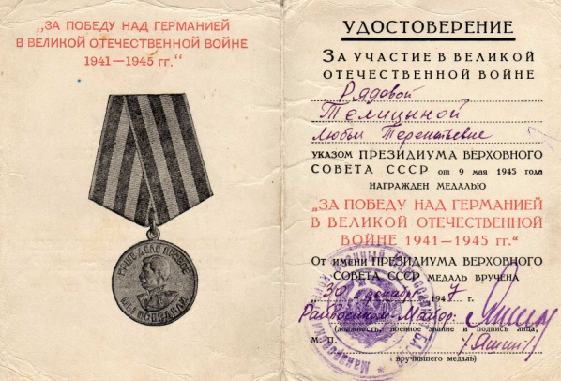
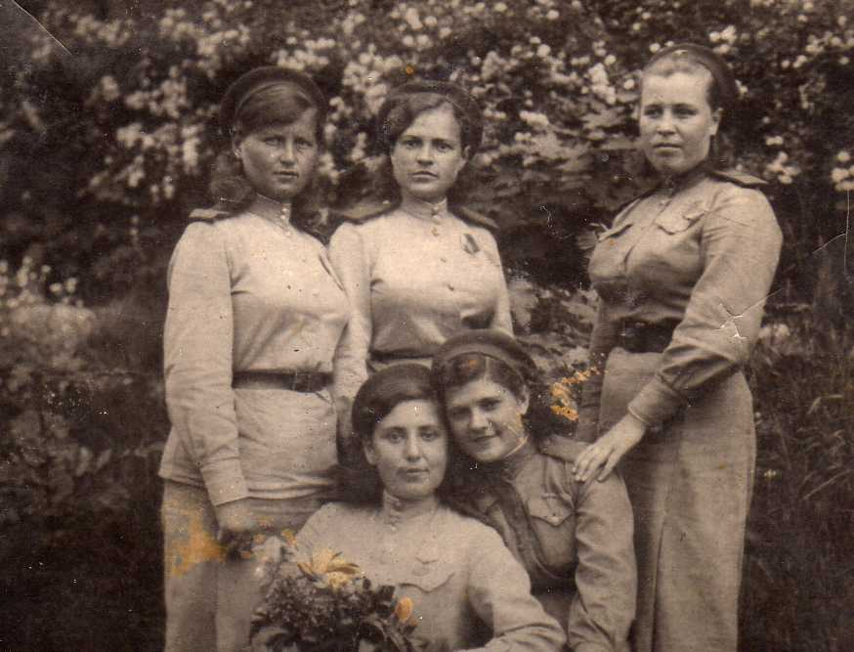
Моя прабабушка Клементьева Любовь Терентьевна 12 июня 1942 года 19-летней девчонкой ушла на фронт. Из девчат сформировали 70-й отдельный батальон «Воздушное наблюдение, оповещение и связь» и отправили под Сталинград. Девушки предупреждали наши войска о приближении немецких самолетов и не давали им возможности внезапно атаковать Сталинград. В декабре 1942 года прабабушка была награждена медалью «За оборону Сталинграда». Награда нашла свою героиню только в марте 1944 года. Война для сержанта Клементьевой окончилась в Румынии. Указом Президиума Верховного Совета СССР Любовь Терентьевна награждена медалью «За победу над Германией в Великой Отечественной войне 1941-1945гг.»
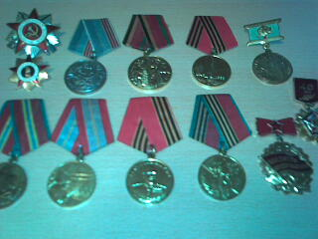
В августе 1945 года Любовь Терентьевна вернулась на Родину. И уже 1 сентября 1945 года она снова вошла в класс к ученикам. С 1966 года в течение 12 лет прабабушка работала в нашей школе. И еще 10 лет в воинской части 36668 г-на Белая, но всегда с радостью встречала школьников, рассказывала им о войне, о своей жизни. У бабушки много наград.
2 сентября 2004 года ее жизнь оборвалась. Но память о ней жива. Мемориальная табличка с ее именем на фасаде школы наполняет гордостью наши сердца. Мария Баранова, выпускница МБОУ «Белая СОШ»
Моей семьи война коснулась…
Мой прадед Губенко Василий Григорьевич 1922 года рождения тоже любил свою Родину. Летом 1941 года, 19-летним мальчишкой ушел на фронт, чтобы стать простым рядовым солдатом - артиллеристом. На войне его контузило. Участник Сталинградской битвы, он имел боевые награды и благодарности. Войну дед закончил в 1945 году. Когда в мирное время он смотрел фильмы о войне, всегда плакал.
В память о Василии Григорьевиче остались благодарности командира за храбрость. Софья Грабкина, 5 класс МБОУ «Белая СОШ», 2017.

Моей семьи война коснулась…
Мой дедушка гордился этой лентой,
На множестве наград его она.
И не забыл до смерти он момента,
Когда с Победой расцвела весна…
Мой прадедушка Коротаев Василий Петрович был на фронте командиром отделения подрывников. Он не только подрывал мосты и дороги, но и восстанавливал разрушенные.
Видел Василий Петрович разгромленные Великие Луки, Старый Оскол, Калинин, Смоленск. Прошел Латвию, Восточную Пруссию, а в мае 1945 года его направили на Дальний Восток. Война для дедушки закончилась в Японии.
На фотографиях мой дедушка в дни Победы 27 мая 1945 года в городе Дебрецене. Алина Шалагина, 4 класс МБОУ «Белая СОШ», 2017

Моей семьи война коснулась…
Юсуф: «Наталья Александровна, как-то на уроке Вы обмолвились, что являетесь наследницей героического прошлого. Что Вы имели в виду?»
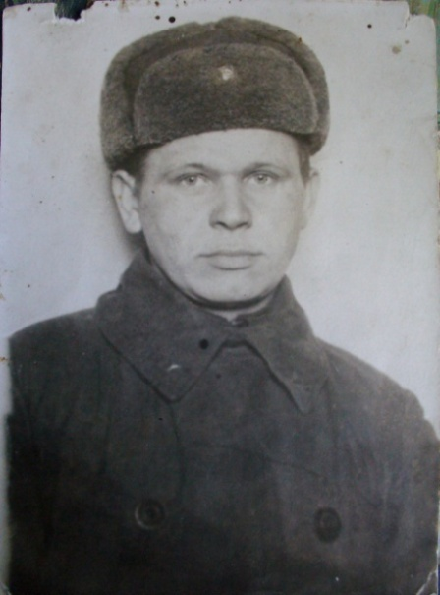
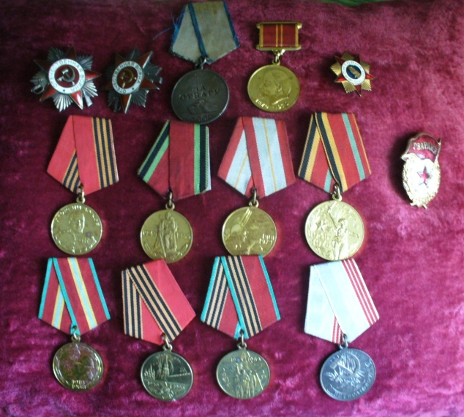
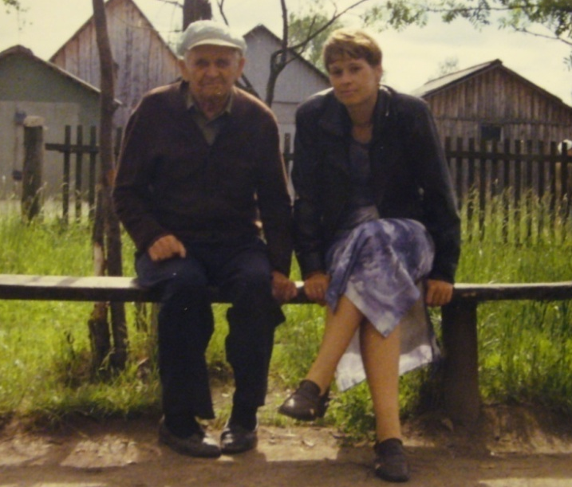
Н.А. Сафонова: «Мой прадедушка Столбов Павел Александрович, уроженец села Головинское, Костромской области, ветеран Великой Отечественной войны. Родился он 17 марта 1918 года, а осенью 1941 года был призван в армию в гвардейский полк. Служил в звании гвардии старший сержант. Был командиром орудия. Во время войны побывал в Сталинграде, в Белоруссии, в Литве, в Эстонии. Участвовал в штурме города Кенигсберга (Калининграда), в боях по освобождению Крыма и Севастополя.

Они тогда еще не знали, как долго будут воевать…
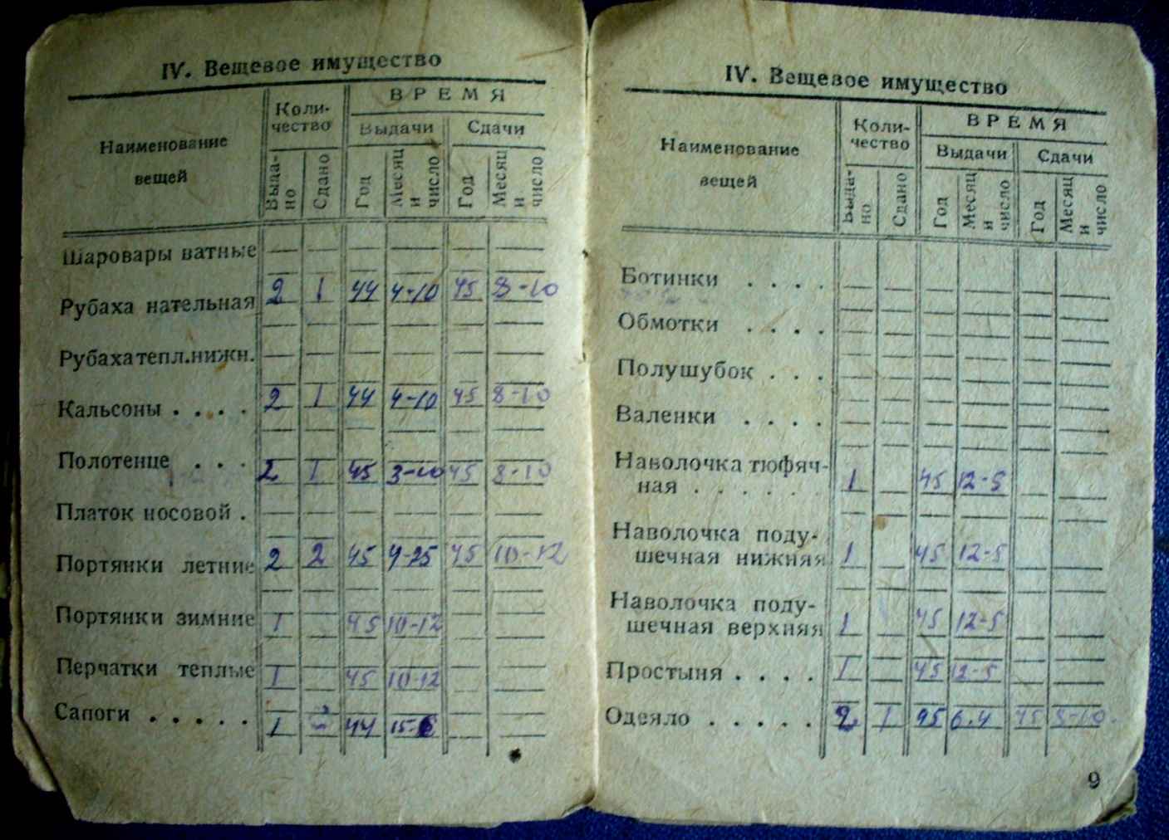
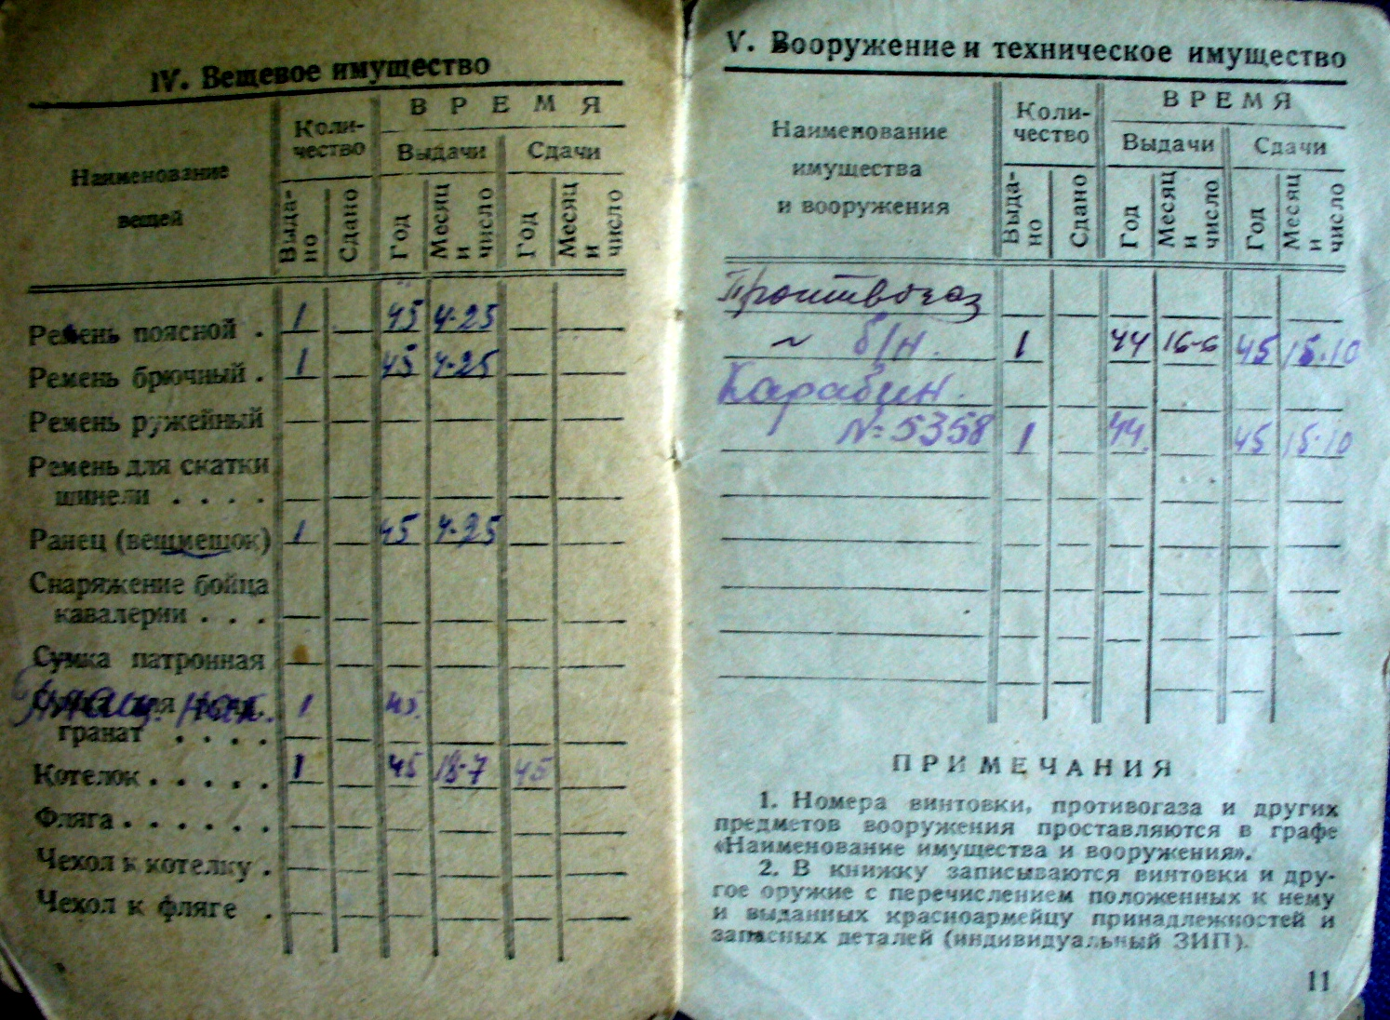
Материалы из личного архива Н.А. Сафоновой
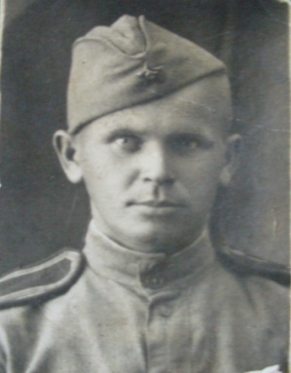
Они тогда еще не знали, как долго будут воевать…
Материалы из личного архива И.В. Климентьевой
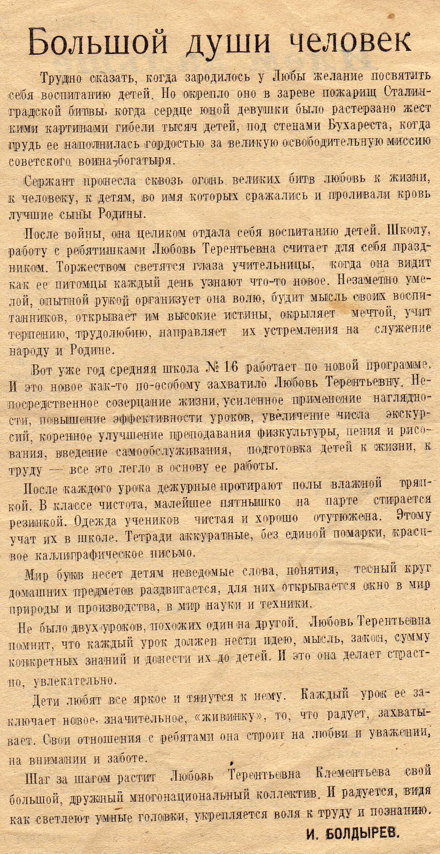
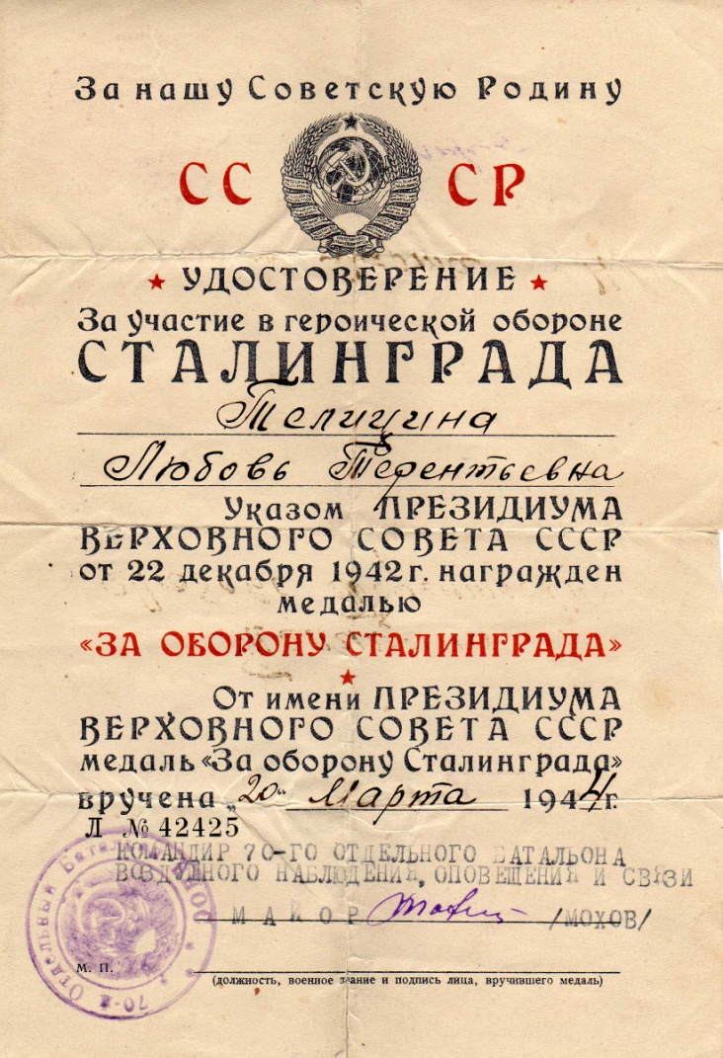

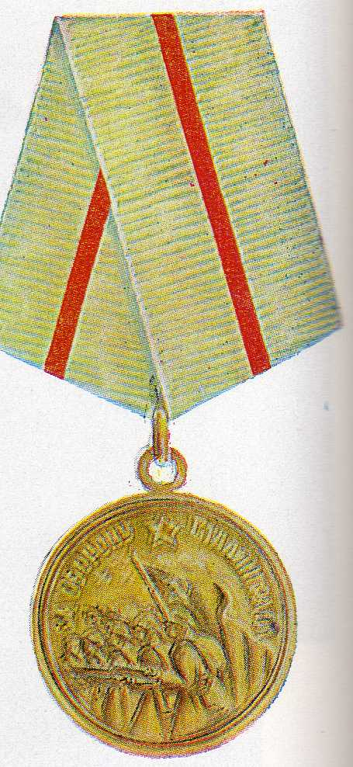

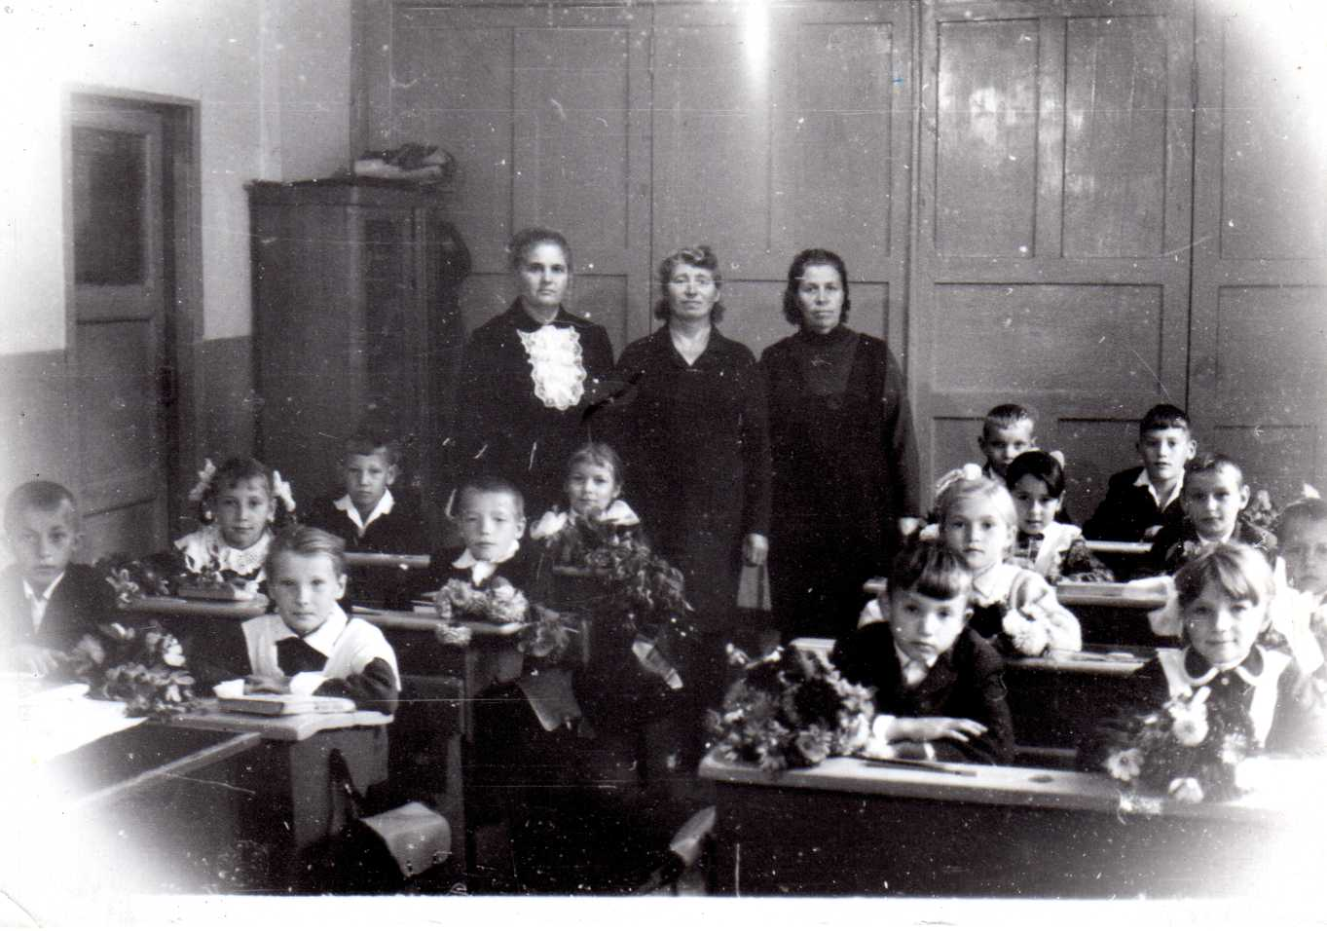
Краеведческий музей школы
Несмотря на популярность Акции «Георгиевская ленточка» мои сверстники мало знали об истории создания и правилах участия в акции.
Мы обратились за помощью к старейшему учителю истории Татьяне Игоревне Шергиной. В течение многих лет Татьяна Игоревна занималась краеведческой работой. Много сил и энергии было отдано школьному музею. Одной из главных экспозиций можно назвать собранные в музее материалы о жителях поселка Средний, участниках Великой Отечественной войны – фронтовиках, тружениках тыла, узниках концлагерей.
«Ребята, не забывайте, чьими наследниками мы остаемся, кем должны гордиться, о ком помнить» - сказала на прощанье Т.И. Шергина.
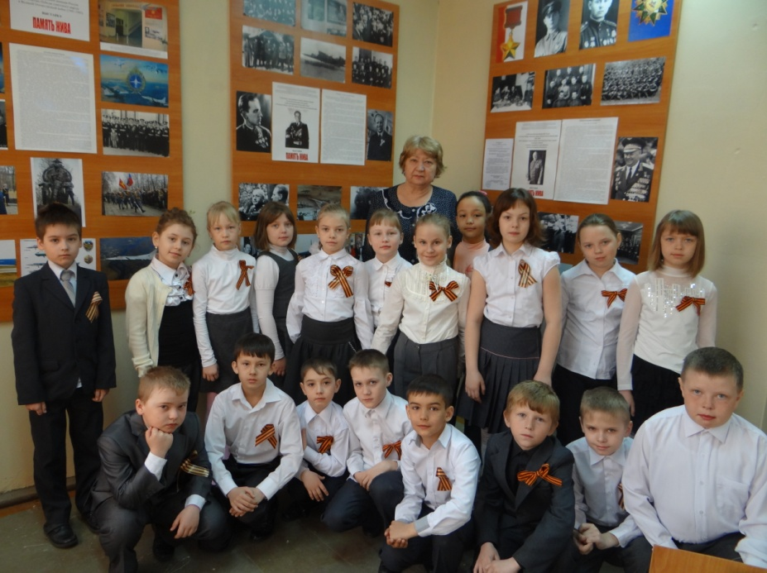
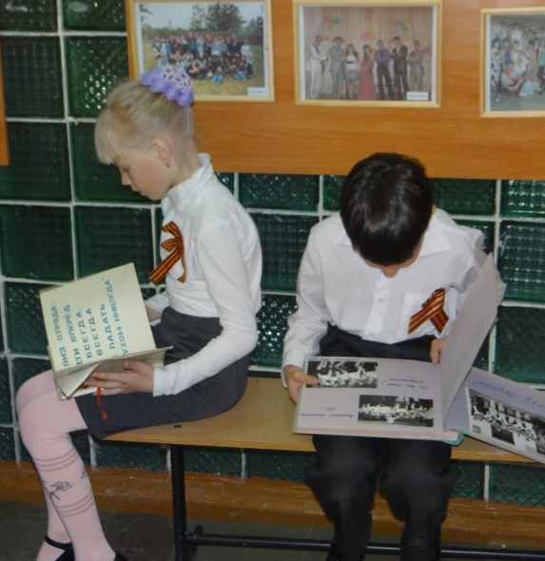
70 лет Великой Победы
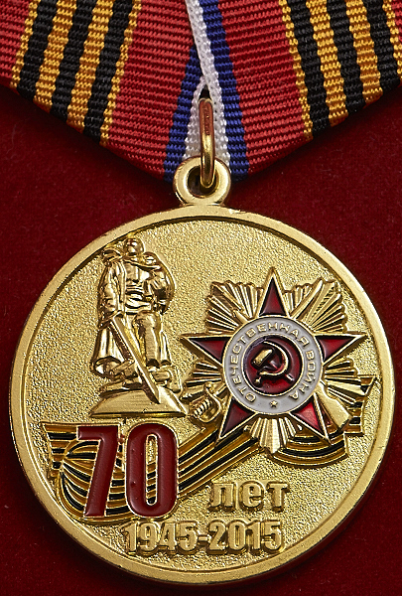
п. Тельма Усольского района
Не стареют душой ветераны
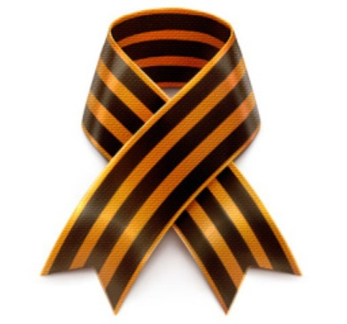
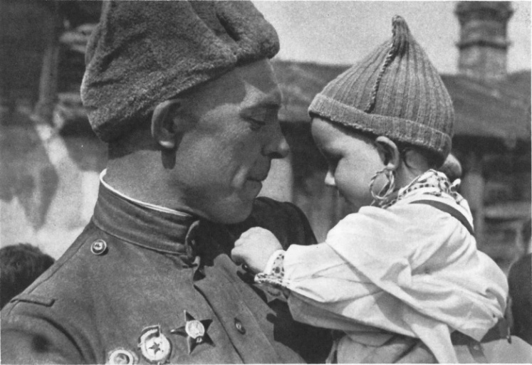
Приснилось мне, приснилось мне,
Как будто я на той войне.
Вдруг вижу – папа молодой,
Тогда еще не папа мой,
Такой смешной, такой худой,
И совершенно не седой.
Среди разрывов и огня.
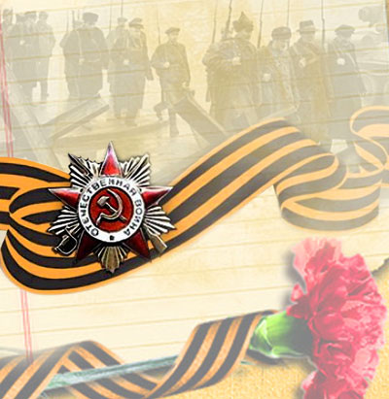
Приснилось мне, приснилось мне,
Я папу видел на войне.
Идет куда-то в сапогах,
Не на протезах,
На ногах.
Петр Давыдов.

Георгиевская лента - символ нашей Победы
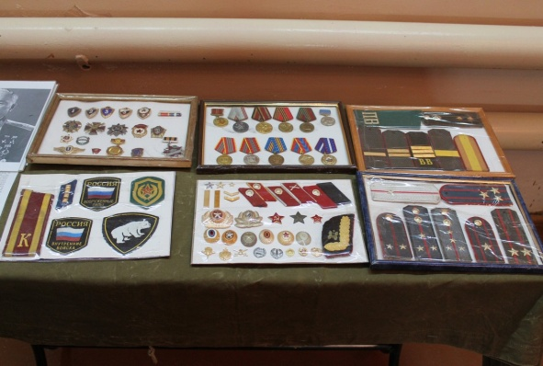
Со времен Екатерины и до самых наших дней
Храбрых и непобедимых в битвах награждали ей.
Тех, кто, бросив вызов смерти, защитили Русь от бед.
На георгиевской ленте дым и пламя тех побед.
Ленту эту повяжи, «Помню и горжусь!» – скажи.

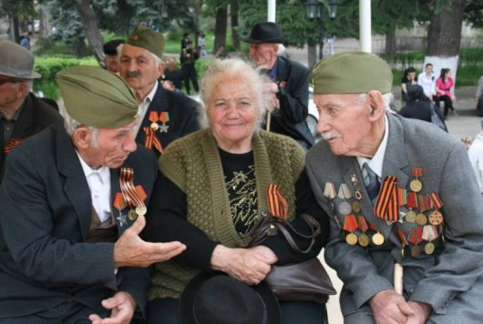
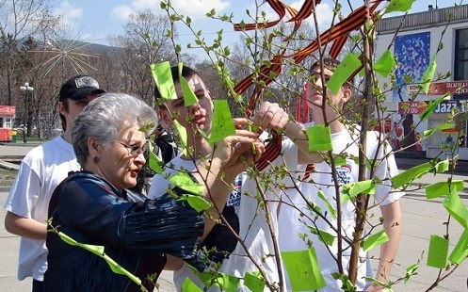
121Мой Георгиевская лента - символ нашей Победы
дедушка гордился этой лентой, 12Насмерти он По12бедой рас
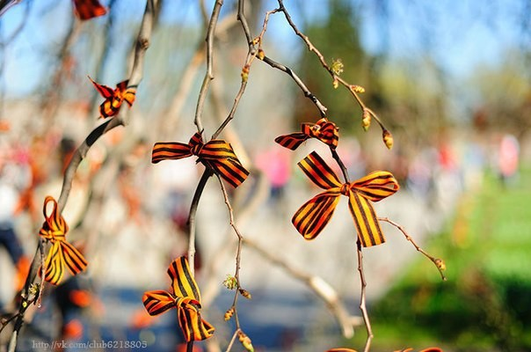
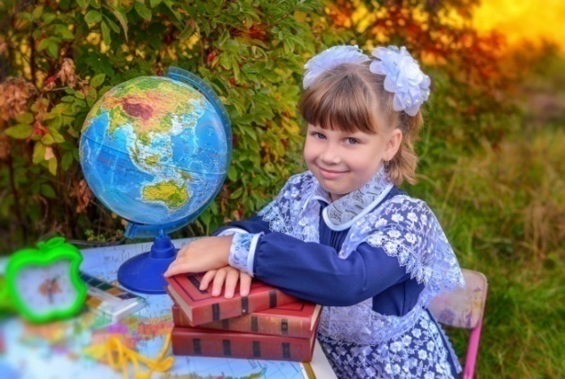
На ветвях березы ленточка повязана,
Ленточка Георгия этим всё и сказано.
В дни глубокой осени приближался фронт,
Вспоминает деревце сорок первый год.
Погибали вместе деды и отцы,
И с войной взрослели школьные юнцы.
От боев жестоких вздыбилась земля,
Окропило кровью снежные поля.
В битвах под Москвою полегли они,
И хранит береза их покой и сны.
Слава всем защитникам, слава всем бойцам,
На березу ленточку повяжу я сам.
На ветвях березы ленточка повязана,
Ленточка Георгия этим всё и сказано.
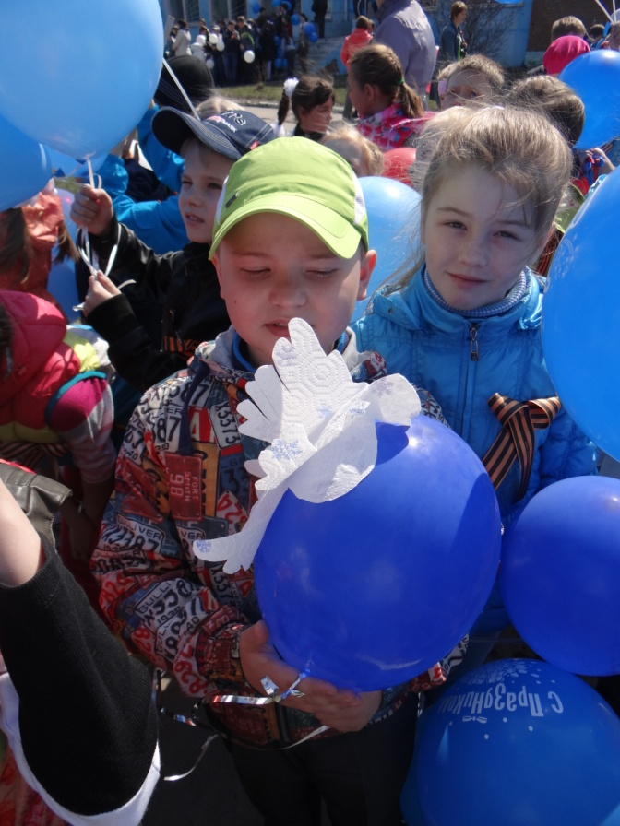
У кого нет в душе прошлого,
У того не может быть будущего
В.А. Сухомлинский
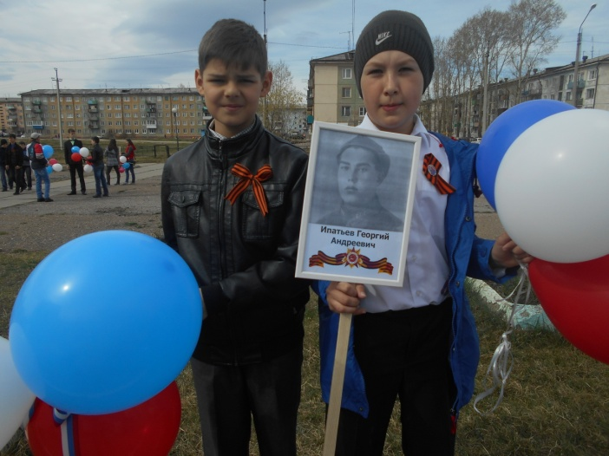
На этих фотографиях мои друзья и одноклассники. Гаврилюк Алексей и Вологдин Александр поддержали не только Акцию «Георгиевская ленточка», но и приняли участие в Акции «Бессмертный полк - 2016»

е
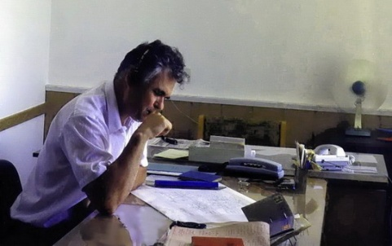
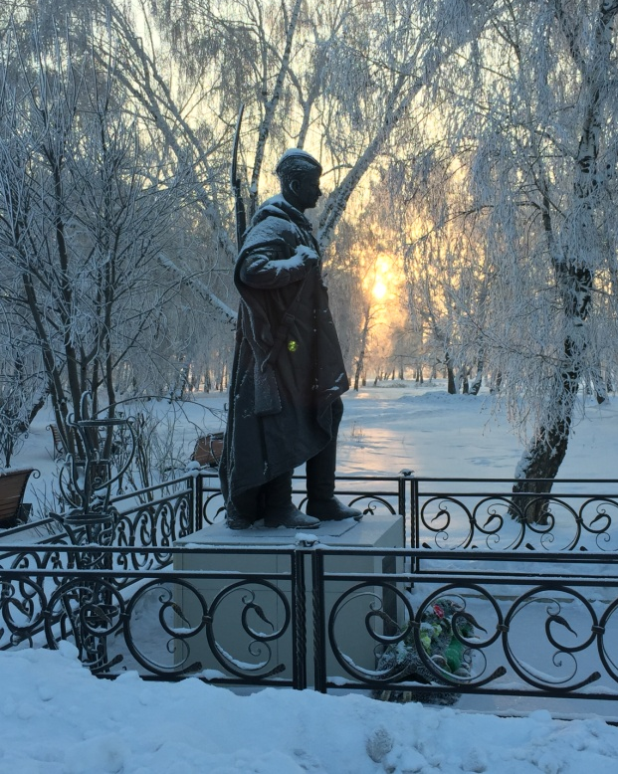
…
Мы – наследники Великой Победы
Чем дальше мы уходим от войны,
Тем ближе нам становятся солдаты,
События тех лет, и памятные даты,
И первый, и последние бои…
Чем дальше мы уходим от войны,
Тем резче различаются детали –
И знамя безымянной высоты,
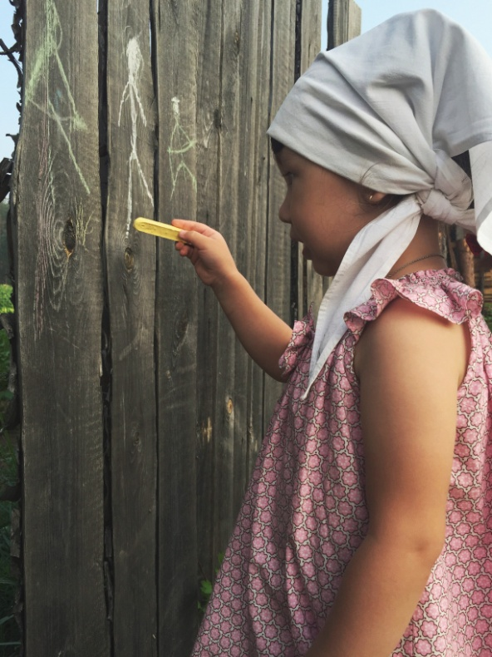
И подвиг, и вручение медали…

Чем дальше мы уходим от войны,
Тем все ясней, отчетливей моменты,
Как кадры величайшей киноленты,
Где действия ровесников моих…
Чем дальше мы уходим от войны,
Чем чаще вспоминаем тех солдат,
Что шли в атаки не для славы и наград,
А ради мира, счастья всей Земли!
Фото предоставила
Ю. Олейникова, 11 класс
МБОУ «Белая СОШ»,2017
В. Сидоров, 1975

